**106學年班親會簡報縮圖**



(主頁面—歡迎大家)



(用小遊戲開場)



(聯繫事項)

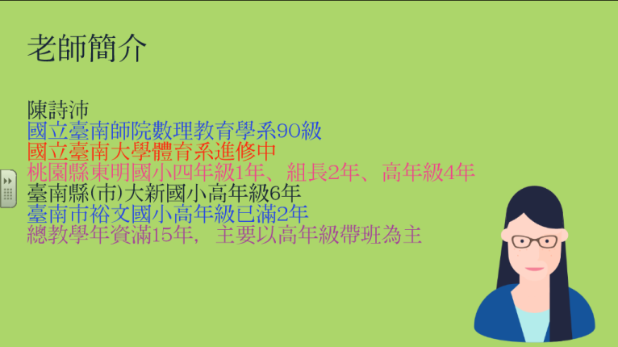

(老師簡介)



(教育理念)

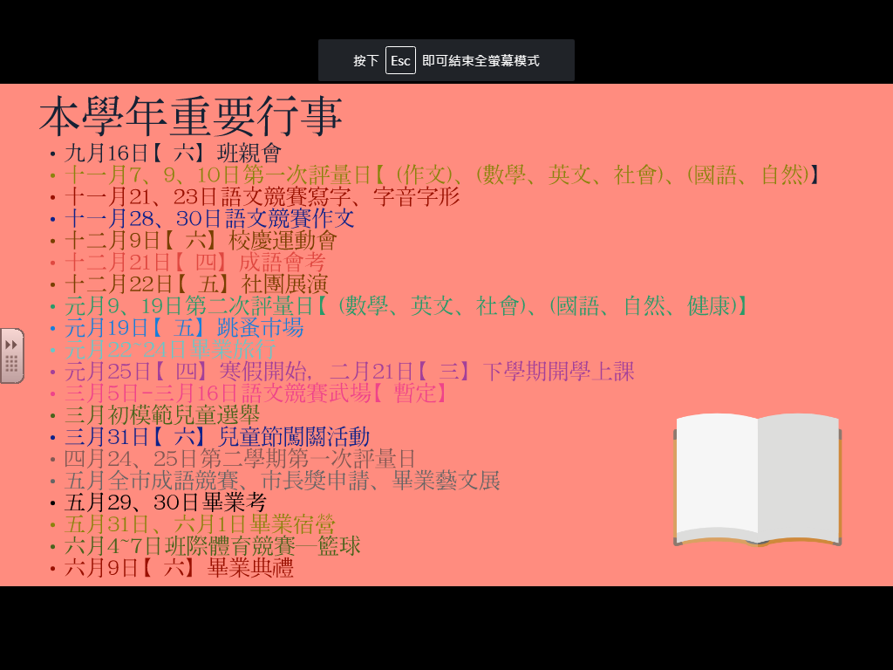

(本學年重要行事)

進行一半的內容了，讓我們繼續看下去！

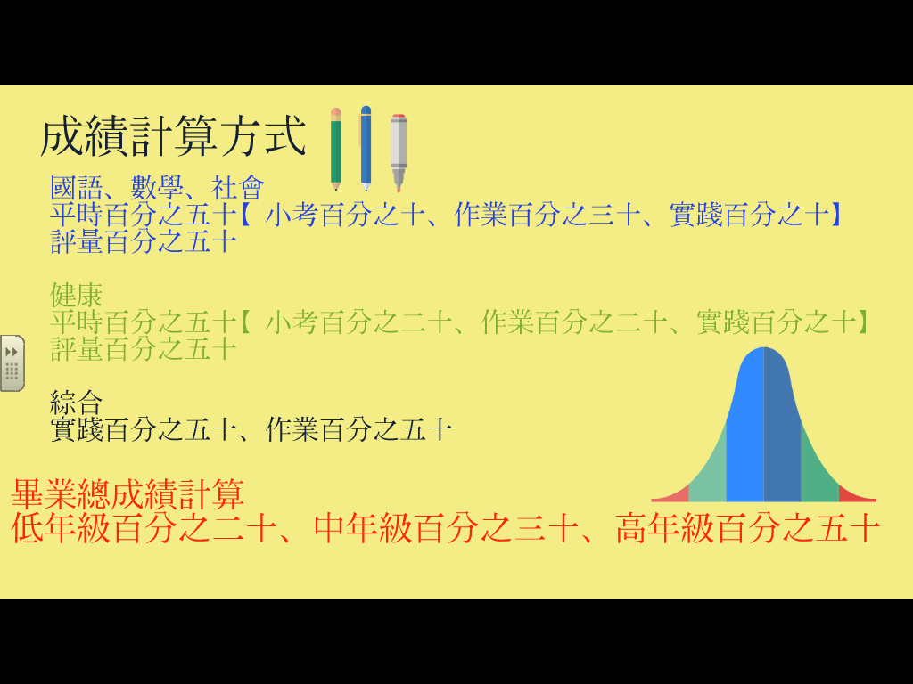

(成績計算方式)



(家長代表選舉結果)

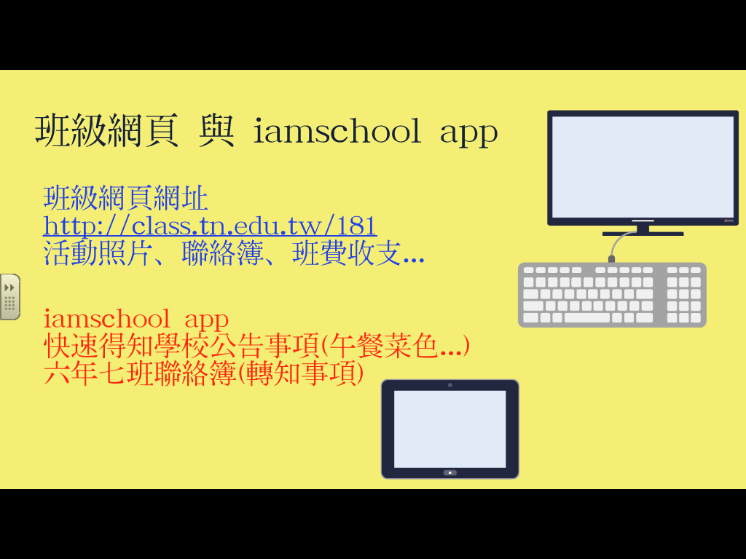

(班網及好用APP)

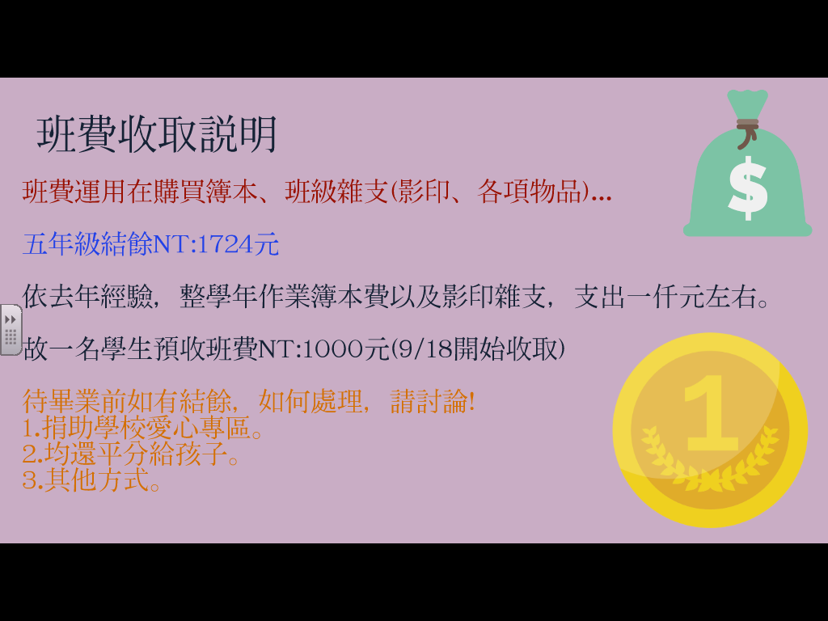

(說明班費)



(臨時動議)



(結語)

因個人10:45需到會議室開會，倘因時間因素未能與您詳談，尚祁見諒！